Приложение №2
к Договору безвозмездного оказания услуг
от «___» _______________ 2025 г. № ____
Сведения о поступивших в приют для животных
животных без владельцев и животных, от права собственности на которых владельцы отказались,
в информационно-телекоммуникационной сети «Интернет»

Фото | Дата отлова | Населенный пункт и адрес отлова | Вид,  пол,  порода | Прибли-зительный возраст | Окрас, характерис-тика волосяного покрова | Наличие ошейника (шлейки), одежды, клетки, переноски, иного транспор-тировоч-ного устройства | Особые отметины и приметы | Наличие / отсутст-вие стерили-зации / кастра-ции | Физическое состояние животного, особенности походки, передвижения, в том числе вследствие травм | Присвоенный идентификационный номер при маркировании  и чипировании | Дата и причина выбытия животного из приюта
1 | 2 | 3 | 4 | 5 | 6 | 7 | 8 | 9 | 10 | 11 | 12
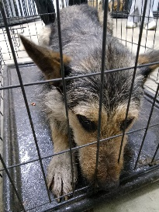 | 31.10.2025г. | Челябинский ГО, Мичуринская д.6 | Собака,  Кобель,  б\п | 2г | Черно-рыжий | Нет | Вес 27 кг; высота в холке 50 см | Нет | Удовлетворительное | Бирка №RU176a6a9b5  Чип 643006432661715  Дело №499  Карточка учета № 1
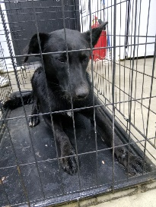 | 31.10.2025г. | Челябинский ГО, Хохрякова д.26а | Собака,  сука,  б\п | 2г | Черный | Нет | Вес 21 кг; высота в холке 48 см | Нет | Удовлетворительное | Бирка №RU1b4b35b34  Чип 643016101914963  Дело №499  Карточка учета № 2
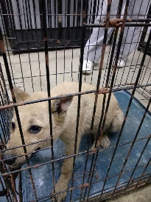 | 31.10.2025г. | Челябинский ГО, Строительная 21 | Собака,  сука,  б\п | 6м | рыжий | Нет | Вес 12 кг; высота в холке 35 см | Нет | Удовлетворительное | Бирка №RU152а11а14  Чип 643056337293875  Дело №499  Карточка учета № 3

